Министерство науки и высшего образования Российской Федерации

Федеральное государственное бюджетное образовательное учреждение высшего образования «Сибирский государственный автомобильно-дорожный университет (СибАДИ)»

Заявка
на конкурс проектов общественных пространств организаций высшего образования

Название проекта
«Science place»

Цели и задачи проекта.
Цель проекта – создание современного образовательного пространства на территории ВУЗа, которое позволит осуществлять деятельность, направленную на повышение научно-исследовательской активности студентов.
Месторасположение выбранного пространства находится во втором корпусе Сибирского государственного автомобильно-дорожного университета (СибАДИ) в Советском районе г. Омска, в котором сосредоточены основные корпуса ведущих вузов г. Омска, а также представительства различных организаций. Это место является удобным и доступным как для студенческого сообщества, так и для представителей коммерческих сообществ, а также местных жителей. В зоне шаговой доступности находятся фуд-корты и парковка.
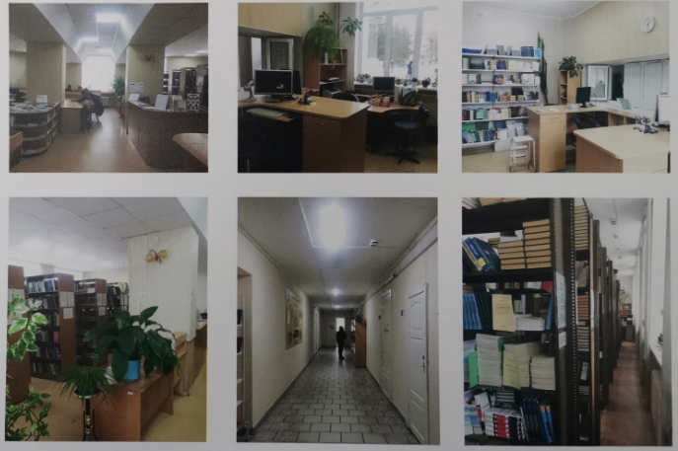
Выбранное пространство

Изменения пространства касаются дислокации отделов и служб библиотеки, разграничение зон по уровню шума: индивидуальные «тихие» зоны, и «шумные» зоны для совместной работы; организация помещений для групповых занятий, презентаций, вебинаров, компьютерных классов (от 6-8 до 45-50 человек); создание зала-трансформера для проведения конференций и собраний; функциональное зонирование с учетом организации индивидуальных рабочих кабин, учебной зоны (проведение занятий и консультаций) и т.п.; мест отдыха и общения; рабочих мест для лиц с дополнительными потребностями.
Функционал обновленного образовательного пространства позволит организовать следующие мероприятия:
- проведение научных семинаров;
- проведение мастер-классов;
- проведение научно-популяризационных мероприятий и т.п.
С учетом зонирования планируется выделить место под организацию студенческого проектно-инженерного отдела, где каждый желающий студент сможет применить свои навыки в проектировании. Этот отдел позволит студентам во внеучебное время участвовать в проектных работах, которые ведут преподаватели и научные сотрудники ВУЗа, тем самым повышать свой профессиональный уровень.
Для повышения научно-исследовательской активности студентов на территории образовательного пространства будет базироваться научный студенческий акселератор. Под руководством преподавателей ВУЗа студенты смогут реализовать свои научные исследования по различным направлениям. Ведущие специалисты города смогут выступать перед студентами с мастер-классами, делиться своим опытом трудовой деятельности.
Заинтересованность молодого населения г. Омска в науке подтверждается высоким уровнем посещения научно-популяризационных мероприятий. Сотрудники СибАДИ готовы организовать стабильное проведение таких мероприятий на территории образовательного пространства.
Использование территории предполагает возможность трансформации общественного пространства под различные форматы мероприятий:
Открытое пространство: профориентационные мероприятия, визионерские лекции, лекториумы для студентов, конференции, хакатон.
Выделенные зоны: для мероприятий научного характера и проектной работы (мастер-классы, научные семинары, заседания членов научных сообществ, проектная студенческая работа и т.п.)
Зона презентации: подведение итогов работы студенческих секций, отчеты по результатам научных исследований и т.п.
Коворкинг зоны: школы работодателей, мероприятия с партнерами.
Проект модернизации библиотеки позволит улучшить качество общественного пространства таким образом, чтобы оно способствовало взаимодействию людей, развитию социально насыщенной и экономически устойчивой жизни студенческого и местного сообщества.

http://bek.sibadi.org/fulltext/Дизайн - проект.pdf

КОМАНДА ПРОЕКТА
федерального государственного бюджетного образовательного учреждения высшего образования
«Сибирский государственный автомобильно-дорожный университет (СибАДИ)
по созданию общественных пространств организаций высшего образования

 |  | Руководитель проекта
 | - | Козловская Ольга Сергеевна, советник ректора ФГБОУ ВО СибАДИ
 |  | Участники проекта
 | - | Куденцова Елена Валентиновна, директор библиотеки ФГБОУ ВО СибАДИ
 | - | Максимова Марина Владимировна, кандидат технических наук, доцент, член Союза Дизайнеров России, член Творческого Союза Художников России, секция дизайн, член Архитектурно-градостроительного совета Омской области
 | - | Игнатов Сергей Дмитриевич, кандидат технических наук, доцент; заместитель декана по профориентации и всем видам практики факультета «Нефтегазовая и строительная техника», доцент кафедры "Техника для строительства и сервиса нефтегазовых комплексов и инфраструктур"
 | - | Пестова Светлана Юрьевна, кандидат педагогических наук, заместитель декана по учебной и научно-исследовательской работе со студентами факультета "Информационные системы в управлении", доцент кафедры "Прикладная информатика в экономике"
 | - | Данилейко Сергей Григорьевич, председатель Студенческого совета ФГБОУ ВО СибАДИ, студент АСб-17И1 факультет ИСУ

